实验5：动手实现卷积神经网络

一、实验目的
- 掌握Pytorch框架的使用
- 掌握卷积神经网络的实现方法
学时数：2

二、实验内容
（1）手写二维卷积的实现，并在 CIFAR-10数据集上进行实验，从训练时间、预测精度、Loss变化等角度分析实验结果（最好使用图表展示）
（2）使用torch.nn实现二维卷积，并在 CIFAR-10数据集上进行实验，从训练时间、预测精度、Loss变化等角度分析实验结果（最好使用图表展示）
（3）不同超参数的对比分析（包括卷积层数、卷积核大小、batchsize、lr等）选其中至少1-2个进行分析
（4）使用实验3中的前馈神经网络模型在本次给定数据集上进行实验，并将实验结果与卷积模型结果进行对比分析（选做）

三、实验步骤

3.1手动实现（二维）卷积层
相似于之前实验中的代码框架，通过继承torch.nn.Module类，设计添加符合自己目标任务的模型结构。值得一提，本次实验使用了数据量较MNIST数据集大的CIFAR-10数据集，但我们仍然可以使用相同的方式进行数据集的调用，这里不再重复演示。
图像处理中，卷积通过以二维卷积核中的像素为单位进行相应的处理。在本次实验的任务中，为三通道图像的模型训练和验证，自定义卷积层的相关模块代
码如下，必要模块解释处已做注释：
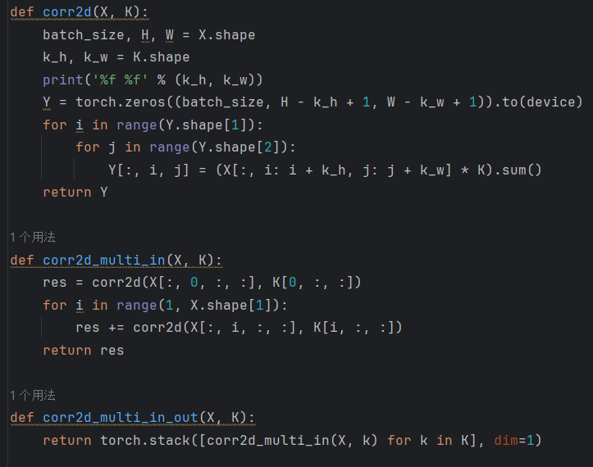
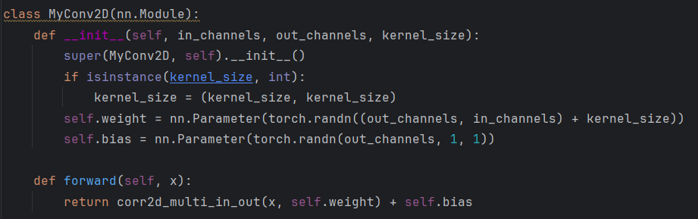
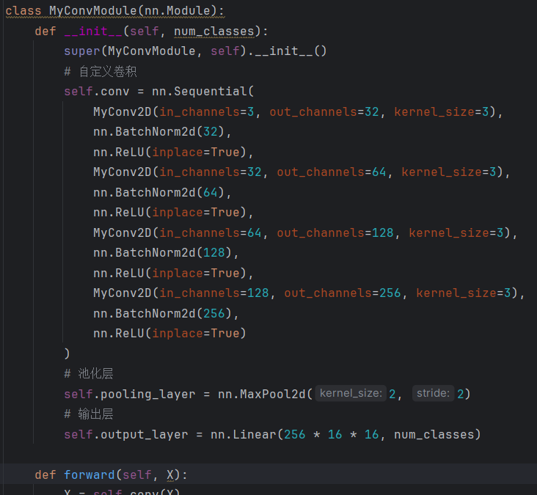
模型验证结果如下：
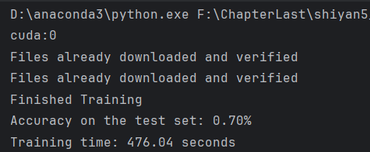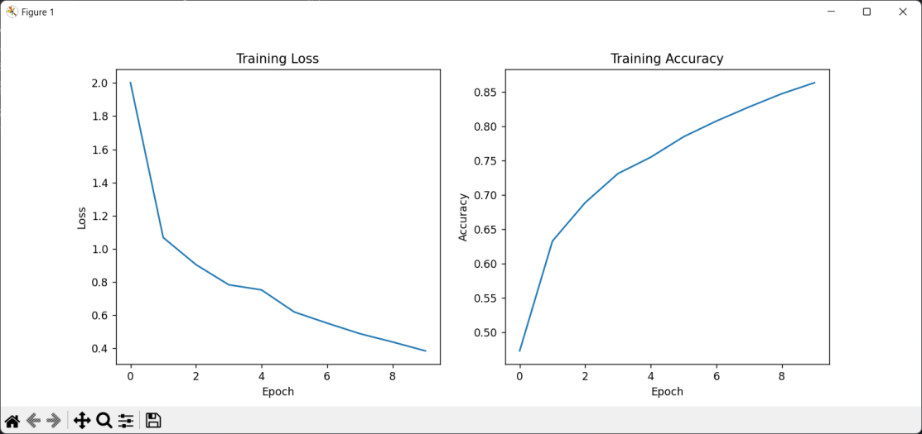

3.2 torch.nn实现卷积层
在“3.1手动实现（二维）卷积层”部分，通过依照卷积原理自定义（更严谨点应该是自实现）的卷积计算、相关参数等实现了目标任务，一套流程下来，不禁感叹流程之复杂。在PyTorch中实际上已实现了卷积层，调用方式为：
nn.Conv2d(相关参数)，通过其自带功能我们直接进行模型结构的搭建，如下图：
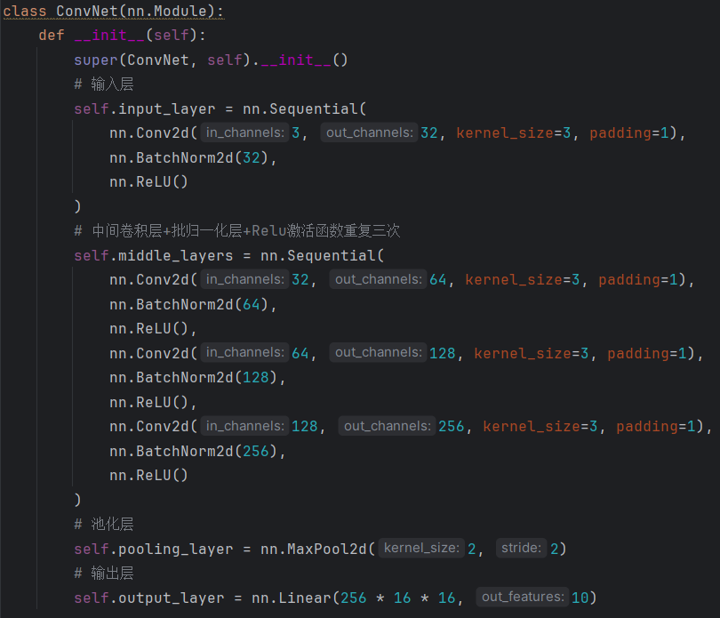
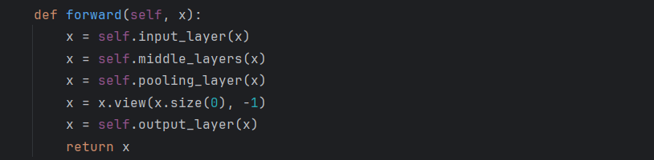
模型验证结果如下：
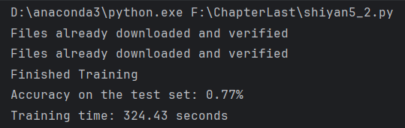
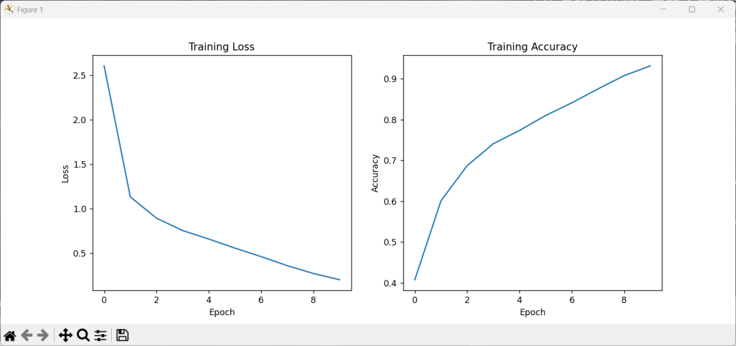
将本次结果与3.1做简单的对比，可以发现，相同模型结构于相同数据集的训练验证结果并不相同，甚至在训练时间上有较大差别（手动实现卷积层的训练时长更长），原因在于：torch自实现的卷积层中的相关计算与其模型架构更加契合，且不同于简单的手动实现相关计算，其对各个数据的表示、计算、进位等均进行了优化。
值得一提，无论是手动实现还是通过torch.nn实现卷积层，均对其进行了归一化的操作，这是很有必要的，防止了数据（像素）最大值的限制。此外，在输出层之前加入了一个池化层，其作用是缩小处理图片大小，在高分辨率、大数据量的模型训练时这能够很好地提高模型训练效率。

3.3 参数调整与对比分析
通过改变“3.2 torch.nn实现卷积层”中模型的卷积核大小，探究这项参数对卷积神经网络模型训练和预测的影响。
逐步增加原模型的卷积核大小，将其修改为5*5、7*7（原卷积核大小为3*3），然后进行模型训练和验证，结果如下：
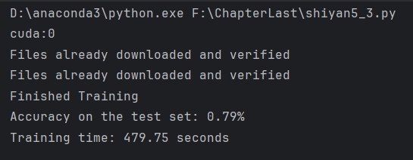
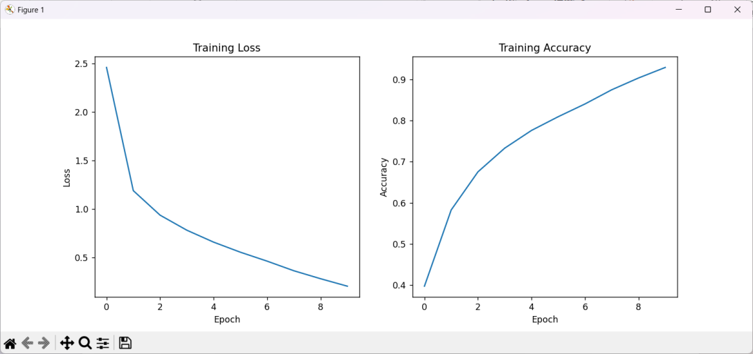
卷积核为5*5
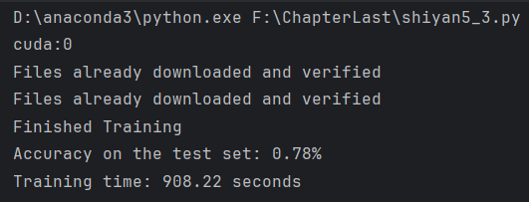
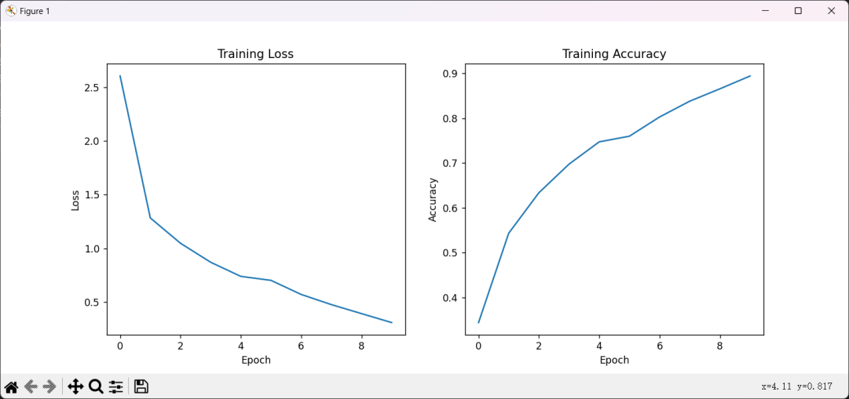
卷积核7*7

3.4 与前馈神经网络模型对比
将实验三中的前馈神经网络模型中的MNIST数据集修改为本次实验的CIFAR-10数据集，且为了避免不必要的误差，设置相关的训练批次和轮次。验证结果如下：
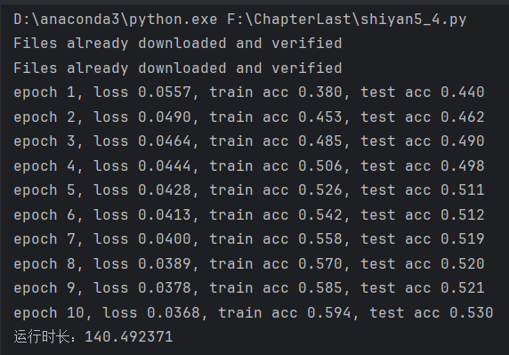
通过对比该模型与3.2中的模型结果，可以明显地看出卷积神经网络模型的预测表现（这里以准确率为指标）远好于普通前馈神经网络，而其训练时长却大大增加了（甚至在卷积模型训练时我使用了GPU），原因在于模型进行卷积的高额计算量。

四、实验总结
深度学习网络模型对于很多使用者而言一直以来都是“黑盒模型”，通过手动实现卷积层很好地让我们更加理解明白模型的内部操作、卷积的计算原理。torch中为我们提供了现成的卷积层，通过将其与我们手动实现的进行对比，我们进一步体会到torch的自我完善和高效，然而理解相应原理仍然是重要且有意义的。通过调整卷积神经网络的卷积核大小参数，探究该参数对模型训练和验证的影响，可以一般来说发现增大卷积核能够一定程度地加提高模型的预测表现，然而也会相应地降低模型的训练速度。简单而言，更大的卷积核会使得卷积核同时关注更多的图像信息，造成更大的计算量，从而降低模型的训练速度。最后，通过将本次实验中的卷积神经网络模型的验证结果与使用相同数据集的普通前馈神经网络模型的对比，卷积神经网络模型在图像训练和预测方面的能力远强于普通网络。
注：实际上，更大的卷积核并不是一定导致更慢的训练速度，因为卷积核的增大同样会使得卷积操作的次数的减少，这和一次卷积操作的计算量是共同存在的互斥量，因此只能说一般而言，更大的卷积核将导致更慢的训练速度。

